ეპიდსიტუაცია
7.06.2020 09:00 სთ

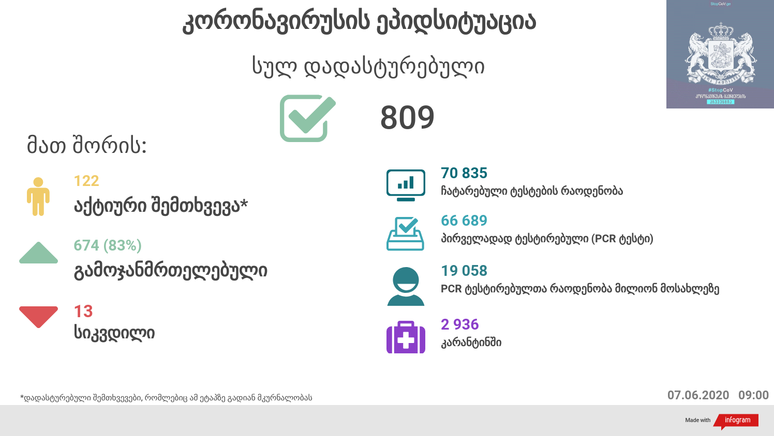

საქართველო
7 ივნისს ტესტირების მონაცემები (ბოლო 24 საათი):
- ლუგარის (თბილისი) 238 ნიმუში
- იმერეთის სამმართველო (ქუთაისი) 33 ნიმუში
- აჭარის სამმართველო (ბათუმი) 2 ნიმუში
- თბილისის ცენტრალური ინფექციური საავადმყოფო 21 ნიმუში (განმეორებითი 10)
- კლინიკა „ნეოლაბი“ 260 ნიმუში (განმეორებითი 38)
- ბათუმის ინფექციური საავადმყოფო 26 ნიმუში
- „ციტო“ 41 ნიმუში (განმეორებითი 10)
- „მეგალაბი 116 ნიმუში
- მოლეკულური დიაგნოსტიკის ცენტრი (CMD LAB) 12 ნიმუში
- გარემოსა და სოფლის მეურნეობის სამინისტროს ქუთაისის ლაბორატორია 14 ნიმუში
- ზუგდიდის ინფექციური 24 ნიმუში (განმეორებითი 5)
- „ავერსის“ კლინიკა 51 ნიმუში (განმეორებითი 3)
- ნიუ ჰოსპიტალსუ 3
- ტუბერკულოზის ეროვნული ცენტრი 0
- პირველი საუნივერსიტეტო კლინიკა 0
- მედ - დიაგნოსტიკა 149
სულ 990
აქედან 924 პირველადი ნიმუში
სულ ჯამში 30.01.2020-დან დღემდე გამოკვლეულია 66 689 შესაძლო შემთხვევის პირველადი ნიმუში.
ლაბორატორიის დატვირთვა 30.01.2020-დან შეადგენს 70 835 ნიმუშს (შესაძლო და განმეორებითი ნიმუშები).
დადასტურებულია 809 შემთხვევა
ახალი დადასტურებულია 1 შემთხვევა საკარანტინო ზონიდან
გამოჯანმრთელდა 674
სიკვდილი 13
ლეტალობის მაჩვენებელი 1.61%

6 ივნისის (09:00) მონაცემებით, სულ ჯამში დაფიქსირებულია 6 981 974 შემთხვევა, მსოფლიო მასშტაბით 213 ქვეყანაში, აქედან:
გამოჯანმრთელდა 3 413 349
დაფიქსირდა სიკვდილის 402 241 შემთხვევაში
საქართველოს სამეზობლო ქვეყნების, ევროპასა და მსოფლიოში ყველაზე დასენიანებული ქვეყნების მონაცემები, 6.06.2020
ქვეყანა | სულ დადასტურებული შემთხვევები | სულ სიკვდილის შემთხვევები | ლეტალობის მაჩვენებელი (%)
ამერიკა | 1,988,544 | 112,096 | 5.64
ბრაზილია | 676,494 | 36,044 | 5.33
რუსეთი | 458,689 | 5,725 | 1.25
ესპანეთი | 288,390 | 27,135 | 9.41
გაერთიანებული სამეფო | 284,868 | 40,465 | 14.20
ინდოეთი | 247,040 | 6,946 | 2.81
იტალია | 234,801 | 33,846 | 14.41
პერუ | 191,758 | 5,301 | 2.76
გერმანია | 185,696 | 8,769 | 4.72
ირანი | 169,425 | 8,209 | 4.85
თურქეთი | 169,218 | 4,669 | 2.76
საფრანგეთი | 153,634 | 29,142 | 18.97
ჩილე | 127,745 | 1,541 | 1.21
მექსიკა | 113,619 | 13,511 | 11.89
პაკისტანი | 98,943 | 2,002 | 2.02
საუდის არაბეთი | 98,869 | 676 | 0.68
კანადა | 95,057 | 7,773 | 8.18
ჩინეთი | 83,036 | 4,634 | 5.58
ბელორუსია | 47,751 | 263 | 0.55
უკრაინა | 26,514 | 777 | 2.93
ისრაელი | 17,752 | 295 | 1.66
ყაზახეთი | 12,694 | 53 | 0.42
სომხეთი | 12,364 | 190 | 1.54
მოლდოვა | 9,511 | 331 | 3.48
ერაყი | 11,098 | 318 | 2.87
აზერბაიჯანი | 7,239 | 84 | 1.16
უზბეკეთი | 4,094 | 17 | 0.42
ყირგიზეთი | 2,007 | 22 | 1.10
საქართველო | 809 | 13 | 1.61

(წყარო:-https://www.worldometers.info/coronavirus/)

